# Stratégie SEO

Table des matières

Stratégie SEO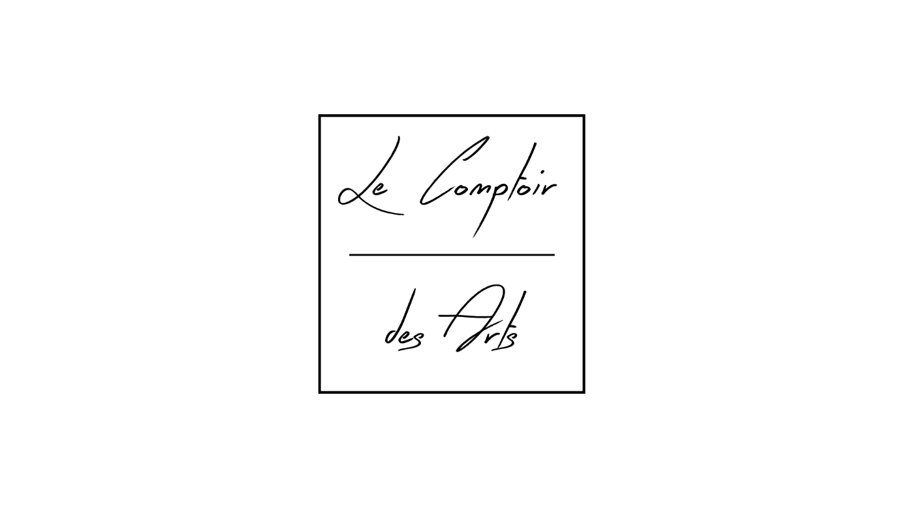

1. Choix des Mots clé 3

2. Maillage 4

3. Liens Externes 4

4. Les Balises 4

a. Title 4

b. Meta 4

c. H1, etc… 4

d. Alt 5

5. 404 et 403 5

6. URL 5

7. Sitemap et Robots.txt 5

8. Breadcrumb 5

9. Responsive design 5

## Choix des Mots clé

* Artistes
* Art
* Peinture
* Dessin
* Photographie
* Edition
* Abstrait
* Animaux
* Portrait
* Urbain
* Politique
* Architecture
* Art Brut
* Paysage
* Street Art
* Minimalisme
* Tableaux
* Atelier
* Peintre
* Dessinateur
* Photographe
* Acheter de l’art
* Acheter des tableaux

## Maillage

A Partir de l’index, il est possible de rejoindre les pages galerie, Artistes, about, Contact, Connexion/Inscription/Mon compte.

## Liens Externes

* <https://www.ynov.com/>
* <https://www.linkedin.com/> (Lien vers chacun de nos profils)
* <https://www.deviantart.com/> (Lien vers les artistes)
* <https://www.paypal.com/> (Partenariat paiement)

## Les Balises

### Title

La balise doit indiquer clairement le contenu de la page. Elle doit contenir si possible un ou plusieurs mos clés. Le titre ne doit pas étre trop long.

Un titre est spécifique à une et une seule page.

### Meta

Chaque page devra contenir une balise Meta description. Cette description doit etre courte (- de 160 caractères) afin que celle-ci ne soit pas coupé lors de l’affichage dans un moteur de recherche.

Chaque description doit être unique pour la page concernée. Il est intéressant d’y faire figurer des mots clés cependant la description doit être une phrase construite.

Chaque page contiendra également la balise <meta charset="UTF-8">

### H1, etc…

Les balises <h*> doivent apparaitre de façon hiérarchisée dans le document. Par exemple :

<h1>Titre<h1>

<h2>Sous-Titre<h2>

<h3>Paragraphe<h3>

### Alt

Chaque image doit posséder un attribut alt cohérent.

## 404 et 403

Le site devra être pourvu de pages correspondant aux erreurs 404 et 403 personnalisée.

## URL

Les URL devront contenir au plus possible les mots clès important (EN restant cohérent. Par exemple l’url de la galerie sera https://www.<domain>/galerie.php .

Lors de l’utilisation des filtres, ceux-ci étant des mots clés, il est intéressant de réécrire l’url en y faisant figurer ceux-ci. Ex : https://www.<domain>/galerie.php/theme=abstrait

## Sitemap et Robots.txt

Une sitemap et un fichier robots.txt devront etre fait.

## Breadcrumb

Implémenter un Fil d’Arianne permet à la fois d’améliorer l’expérience utilisateur et aussi d’améliorer le référencement car il contiendra des mots clés.

## Responsive design

Il est important que le site soit agréable à utiliser sur les différentes plateformes.